Person-attributes
Etude de l'erreur de validation par attribut

Pour mémoire, voici les courbes d'erreur globales pour un entraînement avec un Learning Rate de 0,1.

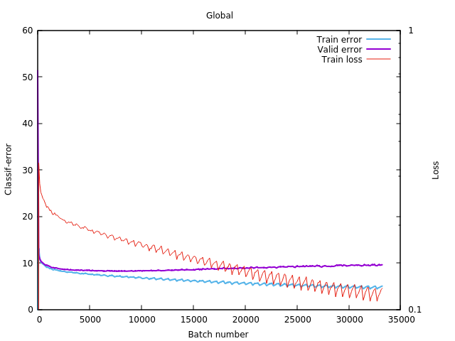

L'erreur de validation présente un minimum légèrement inférieur à 10% aux alentour de 7500 batchs. La base d'entraînement contient 33268 images, celle de validation en contient 8317.

Pour ce même entraînement j'ai tracé les courbes d'erreur d'entraînement et de validation de chacun des 92 attributs. Il en ressort deux types de courbes différentes :

- type 1 : courbe classique i.e. erreur élevée lors des premiers batchs, qui décroit ensuite progressivement, passe par un minimum, puis croît lentement avec des oscillations

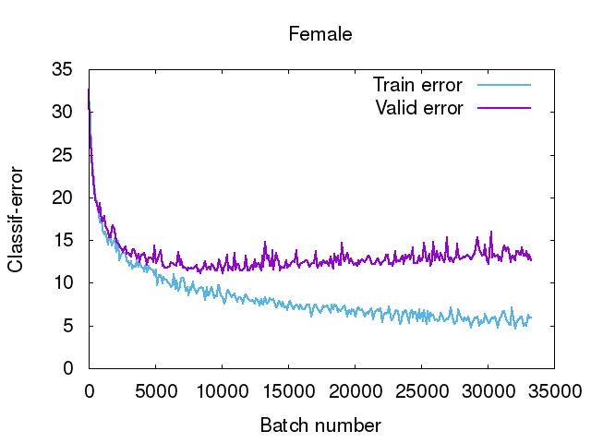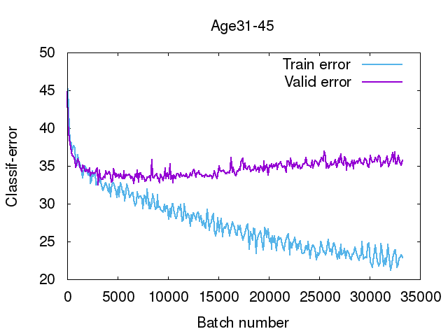

- type 2 : courbe pathologique où l'erreur chute très brutalement après le premier batch puis se maintient à un niveau très bas avec des oscillations plus ou moins amples

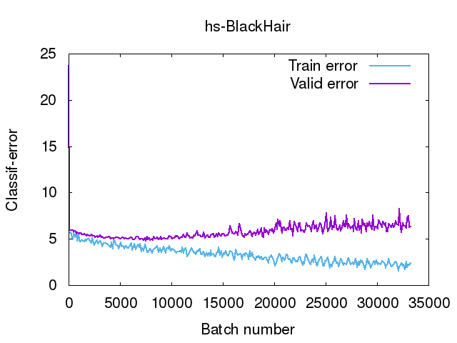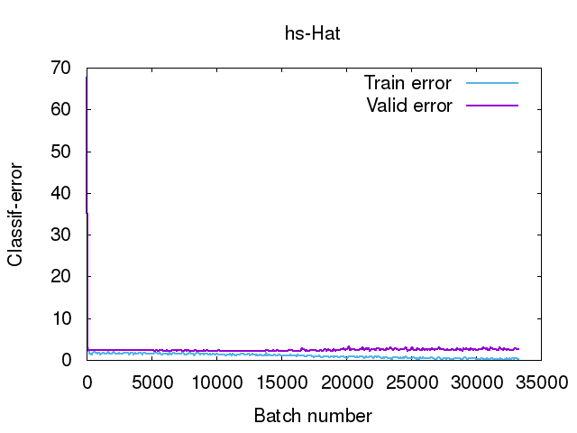

J'ai pensé que le problème pouvait venir des données d'entraînement et de validation. J'ai analysé la fréquence d'apparition des attributs dans les deux bases d'entraînement et de validation :

train train% valid valid%
Female 10213/33268 30.7 2488/8317 29.9
AgeLess16 334/33268 1.0 81/8317 1.0
Age17-30 14296/33268 43.0 3586/8317 43.1
Age31-45 18638/33268 56.0 4650/8317 55.9
BodyFat 4781/33268 14.4 1246/8317 15.0
BodyNormal 24695/33268 74.2 6181/8317 74.3
BodyThin 3290/33268 9.9 774/8317 9.3
Customer 31454/33268 94.5 7898/8317 95.0
Clerk 1626/33268 4.9 382/8317 4.6
hs-BaldHead 140/33268 0.4 40/8317 0.5
hs-LongHair 6348/33268 19.1 1525/8317 18.3
hs-BlackHair 31437/33268 94.5 7851/8317 94.4
hs-Hat 535/33268 1.6 160/8317 1.9
hs-Glasses 2459/33268 7.4 575/8317 6.9
hs-Muffler 355/33268 1.1 80/8317 1.0
ub-Shirt 7340/33268 22.1 1858/8317 22.3
ub-Sweater 4151/33268 12.5 982/8317 11.8
ub-Vest 1920/33268 5.8 483/8317 5.8
ub-TShirt 7557/33268 22.7 1960/8317 23.6
ub-Cotton 5817/33268 17.5 1368/8317 16.4
ub-Jacket 10496/33268 31.5 2611/8317 31.4
ub-SuitUp 716/33268 2.2 205/8317 2.5
ub-Tight 983/33268 3.0 277/8317 3.3
ub-ShortSleeve 572/33268 1.7 170/8317 2.0
lb-LongTrousers 18660/33268 56.1 4642/8317 55.8
lb-Skirt 2174/33268 6.5 534/8317 6.4
lb-ShortSkirt 2174/33268 6.5 534/8317 6.4
lb-Dress 2174/33268 6.5 534/8317 6.4
lb-Jeans 8893/33268 26.7 2266/8317 27.2
lb-TightTrousers 4456/33268 13.4 1088/8317 13.1
shoes-Leather 10119/33268 30.4 2459/8317 29.6
shoes-Sport 8957/33268 26.9 2308/8317 27.8
shoes-Boots 4162/33268 12.5 997/8317 12.0
shoes-Cloth 415/33268 1.2 102/8317 1.2
shoes-Casual 5202/33268 15.6 1341/8317 16.1
attach-Backpack 626/33268 1.9 128/8317 1.5
attach-SingleShoulderBag 2100/33268 6.3 569/8317 6.8
attach-HandBag 957/33268 2.9 212/8317 2.5
attach-Box 1404/33268 4.2 349/8317 4.2
attach-PlasticBag 934/33268 2.8 212/8317 2.5
attach-PaperBag 397/33268 1.2 129/8317 1.6
attach-HandTrunk 804/33268 2.4 215/8317 2.6
attach-Other 9809/33268 29.5 2442/8317 29.4
action-Calling 1142/33268 3.4 276/8317 3.3
action-Talking 1094/33268 3.3 270/8317 3.2
action-Gathering 3051/33268 9.2 767/8317 9.2
action-Holding 820/33268 2.5 201/8317 2.4
action-Pusing 342/33268 1.0 90/8317 1.1
action-Pulling 580/33268 1.7 152/8317 1.8
action-CarrybyArm 796/33268 2.4 179/8317 2.2
action-CarrybyHand 4271/33268 12.8 1090/8317 13.1
faceFront 10589/33268 31.8 2681/8317 32.2
faceBack 11097/33268 33.4 2795/8317 33.6
faceLeft 5715/33268 17.2 1410/8317 17.0
faceRight 5867/33268 17.6 1431/8317 17.2
occlusionLeft 1371/33268 4.1 334/8317 4.0
occlusionRight 972/33268 2.9 243/8317 2.9
occlusionUp 1983/33268 6.0 517/8317 6.2
occlusionDown 6468/33268 19.4 1557/8317 18.7
occlusion-Environment 4152/33268 12.5 991/8317 11.9
occlusion-Attachment 525/33268 1.6 150/8317 1.8
occlusion-Person 882/33268 2.7 187/8317 2.2
occlusion-Other 3862/33268 11.6 965/8317 11.6
up-Black 17331/33268 52.1 4349/8317 52.3
up-White 6250/33268 18.8 1587/8317 19.1
up-Gray 7426/33268 22.3 1885/8317 22.7
up-Red 3581/33268 10.8 908/8317 10.9
up-Green 1565/33268 4.7 386/8317 4.6
up-Blue 4573/33268 13.7 1140/8317 13.7
up-Yellow 1423/33268 4.3 339/8317 4.1
up-Brown 972/33268 2.9 225/8317 2.7
up-Purple 579/33268 1.7 139/8317 1.7
up-Pink 899/33268 2.7 205/8317 2.5
up-Orange 378/33268 1.1 107/8317 1.3
up-Mixture 5623/33268 16.9 1383/8317 16.6
low-Black 20276/33268 60.9 5062/8317 60.9
low-White 868/33268 2.6 231/8317 2.8
low-Gray 2987/33268 9.0 765/8317 9.2
low-Red 827/33268 2.5 194/8317 2.3
low-Green 536/33268 1.6 135/8317 1.6
low-Blue 9346/33268 28.1 2334/8317 28.1
low-Yellow 639/33268 1.9 174/8317 2.1
low-Mixture 875/33268 2.6 224/8317 2.7
shoes-Black 19951/33268 60.0 4924/8317 59.2
shoes-White 7561/33268 22.7 1967/8317 23.7
shoes-Gray 3464/33268 10.4 890/8317 10.7
shoes-Red 1445/33268 4.3 417/8317 5.0
shoes-Green 387/33268 1.2 93/8317 1.1
shoes-Blue 1005/33268 3.0 258/8317 3.1
shoes-Yellow 888/33268 2.7 228/8317 2.7
shoes-Brown 2076/33268 6.2 508/8317 6.1
shoes-Mixture 794/33268 2.4 198/8317 2.4

On peut déjà remarquer que la fréquence d'apparition est très variable selon les attributs, de 0,4% pour ls-BaldHead à ~95% pour ls-BlackHair. Pour chaque attribut la fréquence d'apparition est du même ordre de grandeur dans les deux bases d'entraînement et de validation, elles sont donc cohérentes à ce niveau.

On voit que les courbes pathologiques telles que ls-BlackHair et ls-Hat correspondent à des attributs soit sur-représentés (ls-BlackHair vaut 1 dans ~95% des images des bases d'entraînement et de validation), soit sous-représentées (ls-Hat vaut 1 dans moins de 2% des images des bases d'entraînement et de validation). Je pense que le réseau n'a pas assez de données pour apprendre les attributs ls-BlackHair et ls-Hat. Il doit systématiquement prédire ls-BlackHair à 1 et ls-Hat à 0. Ça se confirme en observant que l'erreur de validation de ls-BlackHair est environ 5%, c.a.d l'erreur que l'on commettrait en prédisant toujours ls-BlackHair = 1, et que l'erreur de validation de ls-Hat est environ 2%, soit l'erreur que l'on commettrait en prédisant toujours ls-Hat = 0.

Il me semble que l'on peut dire que l'apprentissage d'un attribut est valide si :

erreur de validation attribut << min(frequence attribut, 100% - frequence attribut)

où 'fréquence' est la fréquence dans la base de validation.

En mesurant l'erreur de validation sur chacune des 92 courbes, on obtient le résultat suivant :

valid-freq% valid-err% learning
Female 29.9 ~12% ok
AgeLess16 1.0 ~2%
Age17-30 43.1 ~35% ?
Age31-45 55.9 ~35% ?
BodyFat 15.0 ~15%
BodyNormal 74.3 ~25%
BodyThin 9.3 ~10%
Customer 95.0 ~5%
Clerk 4.6 ~5%
hs-BaldHead 0.5 ~1%
hs-LongHair 18.3 ~10% ?
hs-BlackHair 94.4 ~5%
hs-Hat 1.9 ~2%
hs-Glasses 6.9 ~8%
hs-Muffler 1.0 ~1%
ub-Shirt 22.3 ~18%
ub-Sweater 11.8 ~12%
ub-Vest 5.8 ~5%
ub-TShirt 23.6 ~22%
ub-Cotton 16.4 ~15%
ub-Jacket 31.4 ~25% ?
ub-SuitUp 2.5 ~3%
ub-Tight 3.3 ~4%
ub-ShortSleeve 2.0 ~3%
lb-LongTrousers 55.8 ~18% ok
lb-Skirt 6.4 ~5%
lb-ShortSkirt 6.4 ~5%
lb-Dress 6.4 ~5%
lb-Jeans 27.2 ~10% ok
lb-TightTrousers 13.1 ~8%
shoes-Leather 29.6 ~20% ?
shoes-Sport 27.8 ~24%
shoes-Boots 12.0 ~7% ?
shoes-Cloth 1.2 ~2%
shoes-Casual 16.1 ~16%
attach-Backpack 1.5 ~2%
attach-SingleShoulderBag 6.8 ~7%
attach-HandBag 2.5 ~3%
attach-Box 4.2 ~5%
attach-PlasticBag 2.5 ~3%
attach-PaperBag 1.6 ~2%
attach-HandTrunk 2.6 ~3%
attach-Other 29.4 ~30%
action-Calling 3.3 ~5%
action-Talking 3.2 ~4%
action-Gathering 9.2 ~10%
action-Holding 2.4 ~3%
action-Pusing 1.1 ~2%
action-Pulling 1.8 ~2%
action-CarrybyArm 2.2 ~3%
action-CarrybyHand 13.1 ~12%
faceFront 32.2 ~12% ok
faceBack 33.6 ~12% ok
faceLeft 17.0 ~10% ?
faceRight 17.2 ~10% ?
occlusionLeft 4.0 ~2% ?
occlusionRight 2.9 ~2%
occlusionUp 6.2 ~5%
occlusionDown 18.7 ~6% ok
occlusion-Environment 11.9 ~5% ok
occlusion-Attachment 1.8 ~2%
occlusion-Person 2.2 ~3%
occlusion-Other 11.6 ~5% ok
up-Black 52.3 ~17% ok
up-White 19.1 ~15%
up-Gray 22.7 ~18% ?
up-Red 10.9 ~5% ok
up-Green 4.6 ~5%
up-Blue 13.7 ~8% ?
up-Yellow 4.1 ~4%
up-Brown 2.7 ~3%
up-Purple 1.7 ~2%
up-Pink 2.5 ~2%
up-Orange 1.3 ~2%
up-Mixture 16.6 ~12%
low-Black 60.9 ~15% ok
low-White 2.8 ~3%
low-Gray 9.2 ~10%
low-Red 2.3 ~2%
low-Green 1.6 ~2%
low-Blue 28.1 ~10% ok
low-Yellow 2.1 ~3%
low-Mixture 2.7 ~3%
shoes-Black 59.2 ~20% ok
shoes-White 23.7 ~17% ?
shoes-Gray 10.7 ~11%
shoes-Red 5.0 ~5%
shoes-Green 1.1 ~2%
shoes-Blue 3.1 ~3%
shoes-Yellow 2.7 ~3%
shoes-Brown 6.1 ~6%
shoes-Mixture 2.4 ~3%

Entre 13 et 22 attributs parmis 92 semblent avoir fait l'objet d'un réel apprentissage.

Les attributs les mieux reconnus sont :

valid-freq% valid-err% learning
Female 29.9 ~12% ok
lb-LongTrousers 55.8 ~18% ok
lb-Jeans 27.2 ~10% ok
faceFront 32.2 ~12% ok
faceBack 33.6 ~12% ok
occlusionDown 18.7 ~6% ok
occlusion-Environment 11.9 ~5% ok
occlusion-Other 11.6 ~5% ok
up-Black 52.3 ~17% ok
up-Red 10.9 ~5% ok
low-Black 60.9 ~15% ok
low-Blue 28.1 ~10% ok
shoes-Black 59.2 ~20% ok

Reste à faire :

- vérifier que l'hypothèse 'le réseau prédit toujours l'attribut x à 1 (ou à 0)' est vraie pour quelques attributs pour lequels l'erreur de validation est très proche de la fréquence :
-- hs-BlackHair prédit à 1 à 98.6% (freq 94,4%),
-- Customer prédit à 1 à 99% (freq 95,0%),
-- Clerk prédit à 1 à 0,7% (freq 4,6%),
-- shoes-Brown prédit à 1 à 0,3% (freq 6,1%)
-> hypothèse confirmée

- vérifier si les mêmes résultats sont obtenus sur un second entraînement : oui, les courbes d'erreur de validation par attribut ont bien la même forme (et notamment le même minimum) sur un second entraînement ; le point de départ des courbes (1ère prédiction sur la base de validation juste après l'initialisation du réseau et avant le début de l'apprentissage) est très différent (et parfois très éloigné de 50%) pour un même attribut entre les 2 apprentissages, ce qui semble normal car le réseau est initialisé aléatoirement

